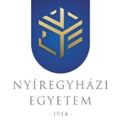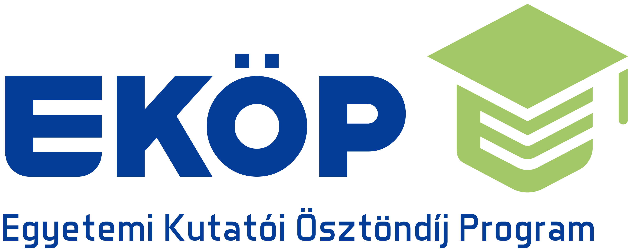
Egyetemi Kutatói Ösztöndíj Program
2024/2025. tanév - Nyíregyházi Egyetem
Felsőoktatási Alapképzés/Mesterképzés/ Osztatlan/Kutatói Ösztöndíj
Konzultációs lap
……………………………………………………………………………………
(ösztöndíjas neve, kutatás címe, pályázati azonosító)
A konzultáció |  | Témavezető és ösztöndíjas aláírása, dátum
sorszáma | témája
I. |  | Témavezető aláírása  Ösztöndíjas aláírása  Dátum:
II. |  | Témavezető aláírása  Ösztöndíjas aláírása  Dátum:
III. |  | Témavezető aláírása  Ösztöndíjas aláírása  Dátum:
IV. |  | Témavezető aláírása  Ösztöndíjas aláírása  Dátum:
V. |  | Témavezető aláírása  Ösztöndíjas aláírása  Dátum:
VI. |  | Témavezető aláírása  Ösztöndíjas aláírása  Dátum:
VII. |  | Témavezető aláírása  Ösztöndíjas aláírása  Dátum:
VIII. |  | Témavezető aláírása  Ösztöndíjas aláírása  Dátum:
IX. |  | Témavezető aláírása  Ösztöndíjas aláírása  Dátum:
X. |  | Témavezető aláírása  Ösztöndíjas aláírása  Dátum:
XI. |  | Témavezető aláírása  Ösztöndíjas aláírása  Dátum:
XII. |  | Témavezető aláírása  Ösztöndíjas aláírása  Dátum:
XIII. |  | Témavezető aláírása  Ösztöndíjas aláírása  Dátum:
XIV. |  | Témavezető aláírása  Ösztöndíjas aláírása  Dátum:

A témavezető feladatai keretében legalább havonta egy alkalommal köteles személyes/online konzultációt folytatni az ösztöndíjassal a kutatási tevékenysége szakmai támogatása érdekében, amelynek igazolására az ösztöndíjas által is aláírt konzultációs lapot állít ki, mely az ösztöndíjas szakmai záró beszámolójához kerül csatolásra.

